２ 一般会計
(1) 一般会計の月別収支状況

一般会計の月別収支状況の各月末における差額累計額（形式収支）は、平成30年４月に商工労働部の融資資金貸付金2,431億800万円等が発生したことから、年間を通じてマイナスで推移していたが、平成31年３月に商工労働部の融資資金貸付金の償還収入等2,434億200万円等が生じたことによりプラスに転じた。
なお、収支の不足額に対しては、他会計資金等の一時繰替使用をもって充てている。繰替使用に要した支払利子は１万円となっており、前年度と比較すると５万円の減少となった。

支払利子の内訳：会計管理者所管会計等の繰替使用分1万円（前年度６万円）
(2) 歳入
ア 歳入決算の状況

予算現額２兆5,129億8,300万円に対し、収入済額は２兆4,630億9,900万円で、前年度収入済額に比べ、5,488億300万円減少している。
款別に見ると、当年度より一般会計と区分して経理していることにより地方消費税清算金が2,986億5,000万円、その他府税が2,220億2,500万円、諸収入が258億3,800万円、国庫支出金が198億6,200万円減少している。一方、地方譲与税が176億5,400万円増加している。
府税、雑収入等の自主財源は１兆6,389億5,400万円、府債、地方交付税等の依存財源は2兆4,630億9,900万円となり、前年度と比べ、それぞれ2,397億円減少、3,091億300万円減少している。自主財源比率は66.54％と前年度に比べ4.17ポイント上昇している。
依存財源である地方消費税清算金を一般会計から区分して経理したことによる減少が、自主財源である府税の減少を上回ったことにより自主財源比率は上昇している。

〔自主財源、依存財源別歳入決算の状況〕
外円 平成30年度
内円 平成29年度

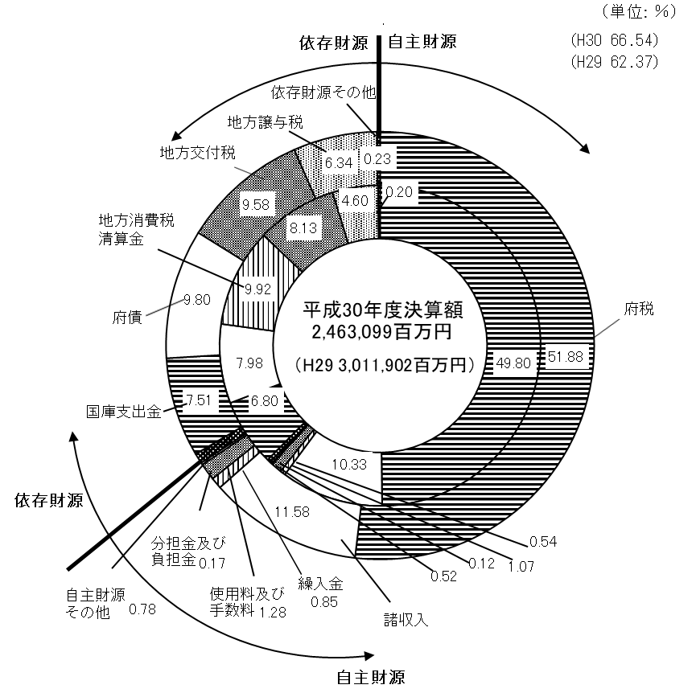
イ 府税収入の状況
注：数値が０となっている項目は、百万円未満の数値があることを示す。
府税の収入済額は、１兆2,778億3,000万円となったが、前年度と比較して2220
億2,500万円、率にして14.80％減少となった。その主な要因としては、平成30年度より地方消費税清算特別会計を設置し、都道府県間の地方消費税清算を一般会計と区分した影響により、一般会計上の地方消費税収入済額が1,783億3,789万円、率にして34.90％減少したことによる。また、府費負担教職員制度の見直しに伴う指定都市への税源移譲により、個人府民税が572億8,900万円、率にして16.19％減少している。
収入未済額は、131億9,400万円で前年度と比較して12億5,300万円増加している。収入未済額の上位５税目である個人府民税、不動産取得税、自動車税、軽油引取税及び個人事業税の合計額は収入未済額全体の99.85％を占めている。

前年度以前に課税した滞納繰越分の収納率は、36.26％で前年度の33.44％から2.82ポイント改善している。また、滞納繰越分の収入未済額は91億8,000万円で、前年度と比較して18億1,000万円減少し、収入未済額全体に占める割合は22.46ポイント低下して69.58％となっている。
不納欠損額は19億1,100万円で、前年度と比較し8億3,700万円減少している。これは主に法人事業税、軽油引取税、個人府民税が減少したことによるものである。
ウ 主な収入未済等の状況（府税を除く）

府税以外の収入未済額は129億円で、前年度の128億5,000万円より5,000万円増加している。収入未済額の主なものは次のとおりであり、道路事業に関する都市整備費弁償金に関する雑入の収入未済額全体に占める割合が大きくなっている。

諸収入：加算金 ６億8,100万円（前年度６億5,600万円）
過料等（放置違反金） ４億4,100万円 （前年度５億6,500万円）
貸付金元利収入 29億6,300万円 （前年度29億2,700万円）
雑入 84億8,500万円 （前年度83億5,700万円）

(3) 歳出
ア 目的別歳出決算の状況
※健康医療費は、福祉と衛生の合算額

予算現額２兆5,129億8,300万円に対し支出済額は２兆4,477億3,900万円となっている。
支出済額の目的別（款別）構成比は健康福祉費が23.26％と最も高くなっている。次に、教育費が21.68％、諸支出金が21.63％、警察費が10.84％等となっている。
また、諸支出金の内訳は、地方消費税交付金の負担金、補助及び交付金1,636億2,700万円（前年度1,673億8,300万円）、公債管理特別会計等への特別会計繰出金3,127億400万円（前年度3,062億4,200万円）等となっている。

〔目的別歳出決算の状況〕
外円 平成30年度
内円 平成29年度

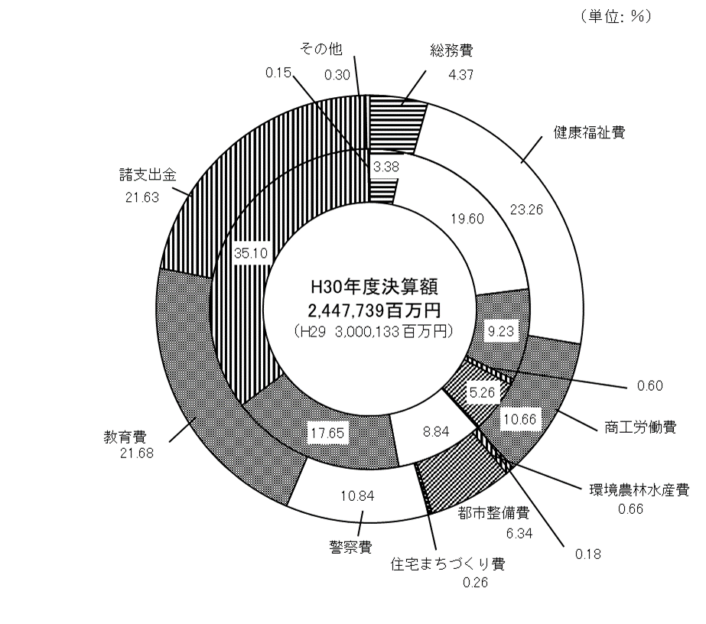

前年度と比較して、教育費が11億9,200万円、支出済額構成比は4.03％増加している。健康福祉費は187億2,900万円減少しているものの、支出済額構成比は3.42％増加している。
他方、諸支出金が地方消費税清算金の特別会計への移行による減少により5,237億円2,000万円、支出済額構成比は13.47％減少している。
イ 性質別歳出決算の状況

歳出決算額を性質別にみると、人件費、扶助費及び公債費を合わせた義務的経費の総額は、１兆661億2,100万円で、前年度に比べ59億5,100万円減少している。これは、前年度より人件費が66億7,300万円減少したためである。また、歳出総額に占める義務的経費の構成比は、43.56％と7.82ポイント上昇している。
普通建設事業費と災害復旧事業費を合わせた投資的経費の総額は、1,623億9,200万円で、前年度に比べ97億1,400万円増加している。これは、普通建設事業費が79億5,200万円増加したためである。また、歳出総額に占める投資的経費の構成比は、6.63％と1.55ポイント上昇している。
その他経費の総額は、１兆2,192億2,700万円で、前年度に比べ5,561億5,700万円減少している。これは、前年度には一般会計に含まれていた地方消費税清算金が特別会計に移行したことにより償還金、利子および割引料が4696億3500万円減少したことに伴い補助費等が5,627億8,200万円減少したためである。また、歳出総額に占めるその他経費の構成比は、49.81％と9.37ポイント低下している。
〔性質別歳出決算の状況〕

外円 平成30年度
内円 平成29年度

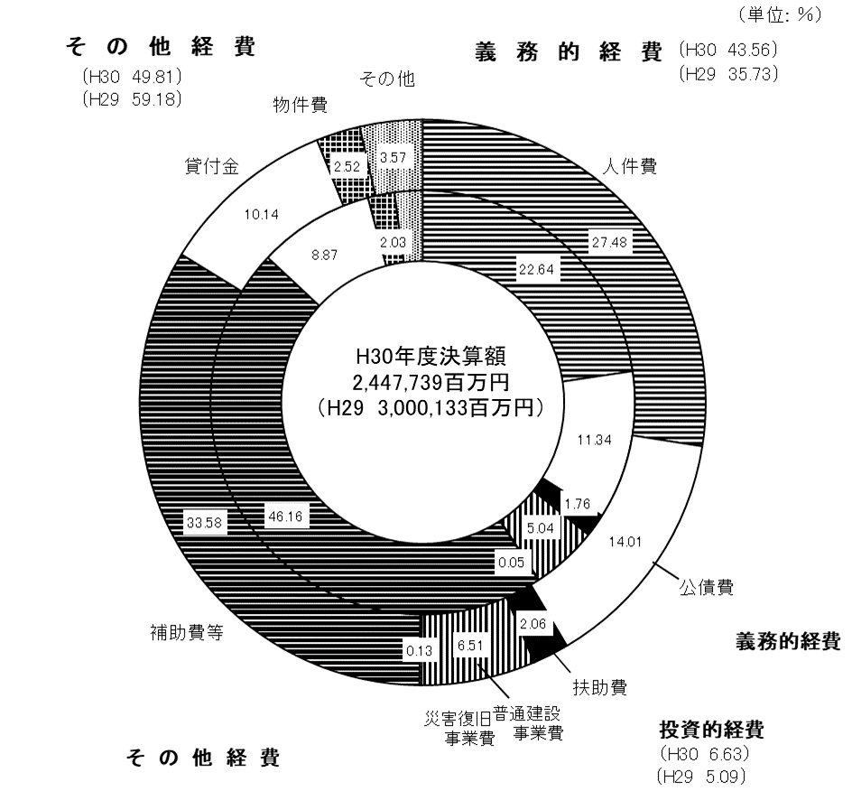

ウ 翌年度繰越しの状況
繰越明許費からなる翌年度繰越額は321億4,600万円であり、前年度と比較して33億500万円、11.46％増加している。

なお、翌年度繰越額の財源内訳は次のとおりである。

（繰越明許費）

（事故繰越し）

また、翌年度繰越しの主なものは次のとおりである。

繰越明許費の主なものは、福祉費では、児童福祉費のうち、児童福祉推進費が10億7,000万円となっている。また、環境農林水産費では、農業費のうち、農業振興費が37億8,500万円、農地費12億4,400万円となっている。さらに、都市整備費では、道路橋りょう費81億8,900万円、河川海岸費のうち、河川砂防費98億2,000万円、海岸保全費７億3,400万円、都市計画費のうち、公園費９億2,300万円、交通対策費３億4,500万円となっている。

